[浙江大学某研究团队所发文章被质疑发生图片重叠](https://mp.weixin.qq.com/s?__biz=MzkzNTg2MDgwMQ==&mid=2247486563&idx=1&sn=a7fcbe1ccadcbc0c4ef01d6f605a5d0b&chksm=c342bfa1c7704dde34a5395a3d9f3542dd80638c9e3faa37b62f6bf9c6a08636385f02192b49&scene=126&sessionid=1743611645)

plus[Pubpeer Plus](javascript:void(0);)2025-03-29 09:40:45河南



2021 年 1 月 21 日，浙江大学Guo Rui 研究团队，在***Scientific Reports***上发表的题为**“LIM Homeobox 4 (lhx4) regulates retinal neural differentiation and visual function in zebrafish”**的研究论文，**被质疑文中出现图片重叠。**

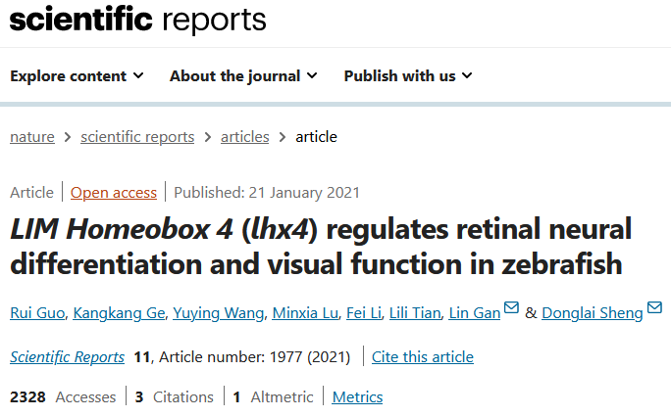

该文章于2025年1月在Pubpeer上被读者质疑：**文章出现图片重叠。**

在**图 3**和**图 5**中，可以看到非常相似的眼睛 DAPI 染色，它一定来自同一样本。然而，标签表明这些应该是从不同种类的鱼中取样的。

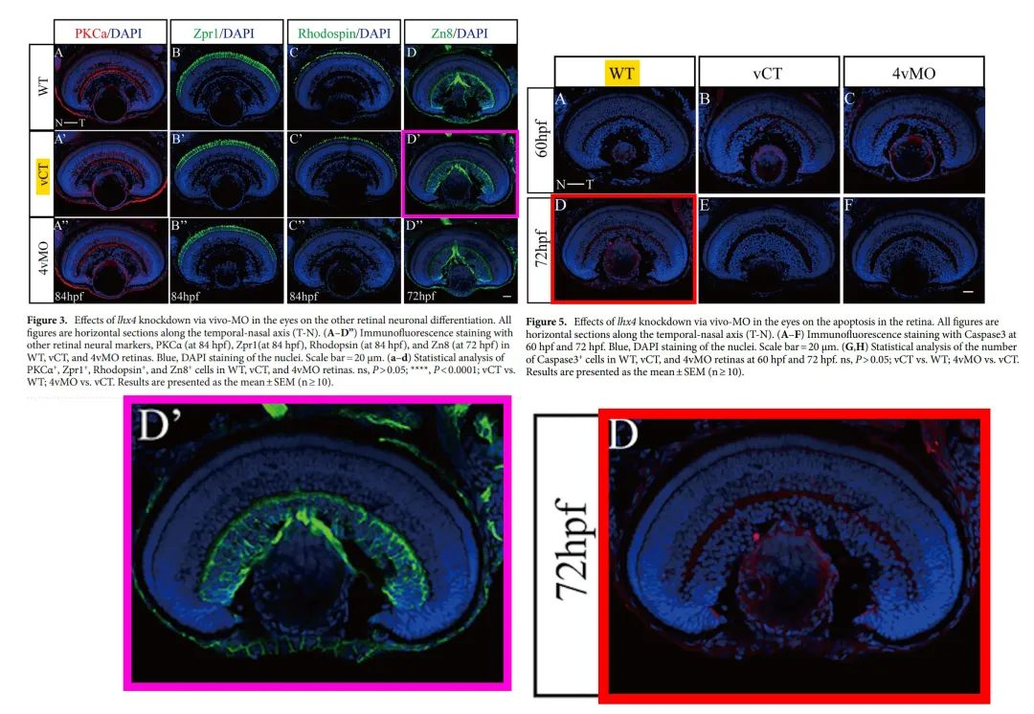

**相关消息**

https://pubpeer.com/publications/B8EE34C33510005B8A4B88673C81A4#1